УЧЕТНАЯ КАРТОЧКА
воинского захоронения

1. Место захоронения Российская Федерация,
Ленинградская область, Кировский район,
МО Суховское сельское поселение,
д. Низово, в 2,5 км. к востоку
от д.Кобона, в центре деревни

2. Вид захоронения Братское захоронение советских
воинов, погибших в 1941-1944 гг.

3. Размеры захоронения и его состояние 3х3 метра
состояние удовлетворительное

4. Краткое описание памятника (надгробия) Мрамор
захоронения ширина – 0,60 м длина- 0,20 м
высота- 1,70 м.

5. Количество захороненных:

Всего | в том числе
 | известных | неизвестных
 | 199

6. Персональные сведения о захороненных:

№ п/п | Воинское звание | Фамилия, имя, отчество | Год рождения | Дата гибели или смерти | Место захоронения на кладбище, участке кладбища | Откуда перезахоронен
Списки прилагается

7. Кто шефствует над захоронением МОУ «Суховская основная школа»

8. Фотоснимок захоронения 9. Схема расположения захоронения

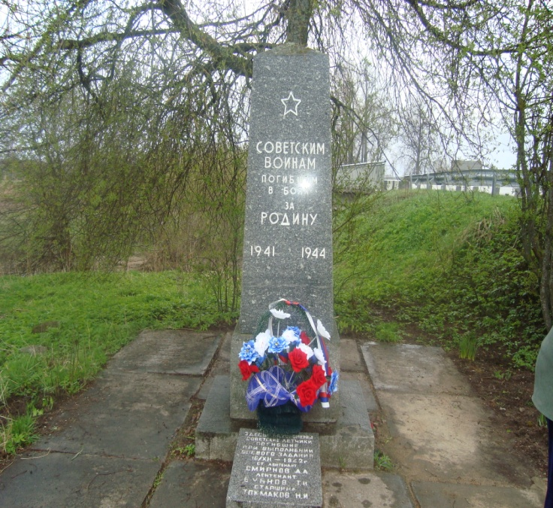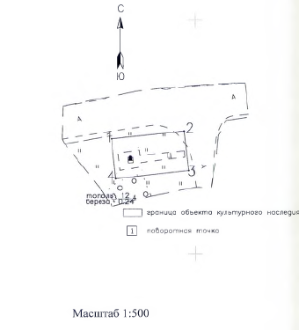

10. Дополнительная информация о захоронении
________________________________________________________________
________________________________________________________________

Начальник отдела военного комиссариата
ЛО по г. Кировск и Кировскому району А.А. Смирнов
Место печати
« »____________ 2014г.

Глава администрации МО
Суховское сельское поселение О.В.Бармина

Место печати
« »____________ 2014 г.

